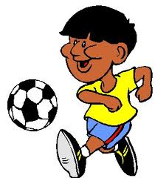
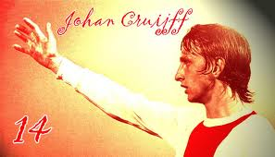
Inlever datum 28/4/11
Gemaakt door:
Goda Jonk
Johan Cruijff

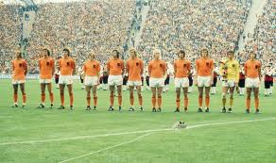
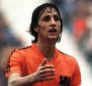

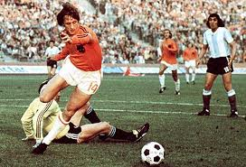
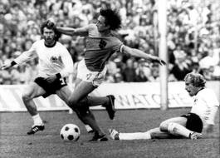

1
Inhoudsopgaven

Voorpagina BLZ 1
Inhoudsopgave BLZ 2
Inleiding BLZ 3
Vragen BLZ 4
Mindmap BLZ 5
Jeugd (Hoofdstuk 1) BLZ 6
Carrière (Hoofdstuk 2) BLZ 7, 8, 9, 10 en 11
Wat heeft Cruijff gedaan voor sport? (Hoofdstuk 3) BLZ 12
Familieleden (Hoofdstuk 4) BLZ 13
Nawoord BLZ 14
Bronnenpagina BLZ 15


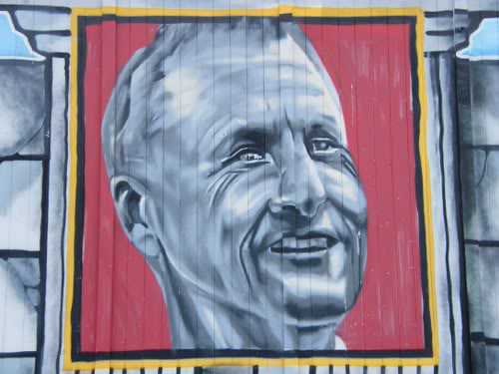

2

Inleiding

Ik ga het over een paar dingen hebben.

    - Ik ga vertellen over zijn jonge jaren en hoe hij voetballer is geworden.
    - Ik vertel ook met welke clubs en coaches hij heeft gewerkt.
    - Ik vertel ook wat over zijn familie. (bv. hun namen)
    - Ik vertel ook met wat voor soort voetbal hij speelt.
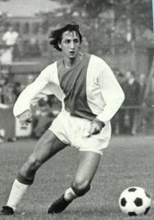


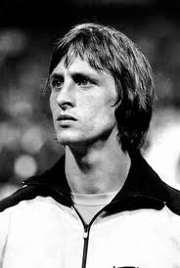

Vragen

3

- Wat is zijn hele naam?
- Wat was hij vroeger?En wat nu?
- Deed hij mee aan andere sporten?Als ja welke?En waarom koos hij dan voetbal?
- Wanneer kreeg hij zijn eerste voetbal schoenen?En waarom kreeg hij het dan?
- Welk nummer heeft hij op zij rug gehad?
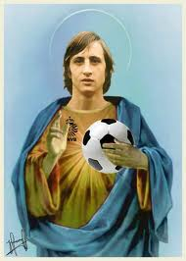
- Hoe heten zijn familie leden?
- Hoe oud zijn zijn familieleden?
- Welke beroepen hebben zijn familieleden?
- Wanneer waren zijn familieleden overleden?
- Wat is zijn jeugd?
- Bij welke clubs heeft hij gespeeld?
- Wat is zijn belangrijkste club?En waarom?
- Wanneer begon hij bij alle clubs?
- Welke coaches heeft hij gehad?
- Welke coach was het best?En waarom?
- Wat heeft Cruijff allemaal uitgevonden?
- Waarom heeft hij die dingen uitgevonden?
- Met wie heeft hij het uitgevonden?
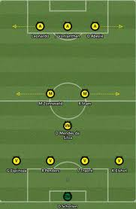
- Wat doet hij veel in voetbal?
- Waarom deed hij die rare penalty?
- Wanneer was zijn eerste wedstrijd?
- Wat zijn ze bijnamen?

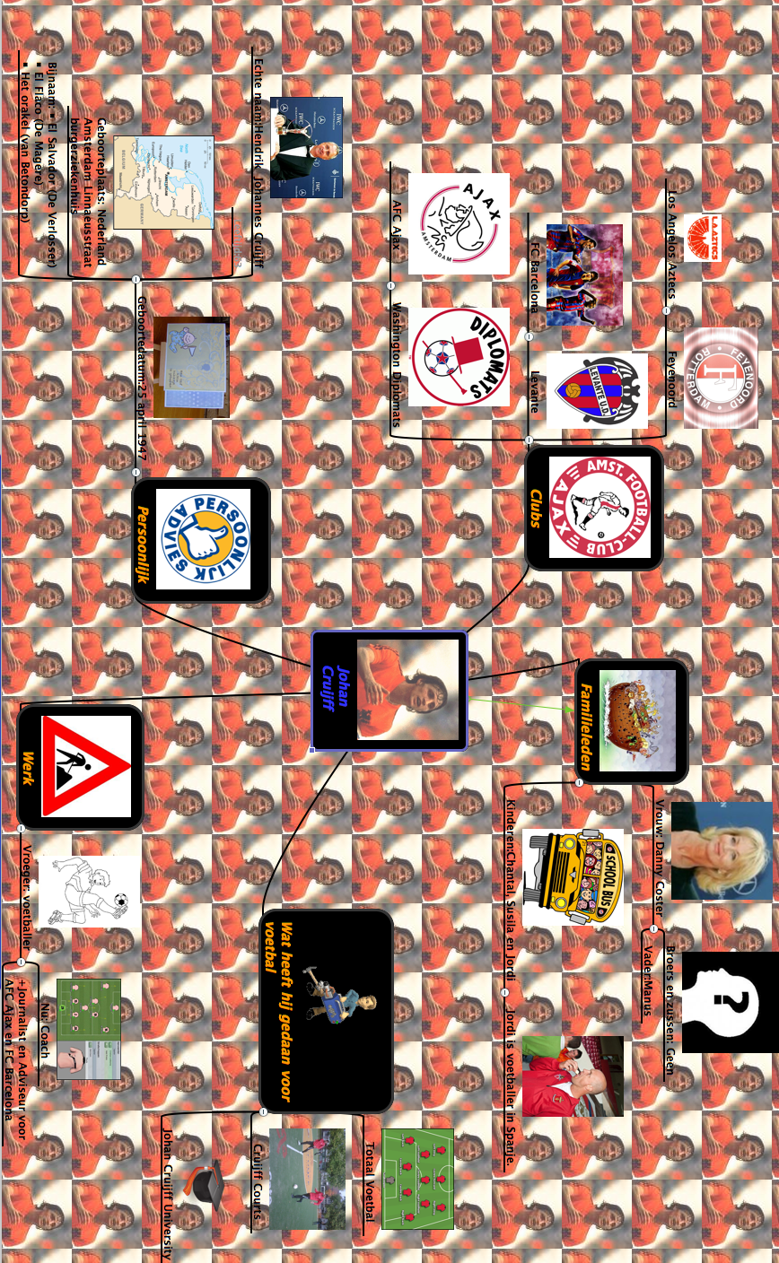

4

5
Jeugd
(Hoofdstuk 1)

Jeugd betekent zijn jonge jaren. Hendrik Johannes Cruijff (Johan Cruijff) werd op 1 uur 's middags 25 april 1947 geboren in het burgerziekenhuis, Linnaeusstraat in Amsterdam. Zijn ouders woonden in Betondorp, dat is vlak bij het Ajax stadion. Cruijff wordt door zijn moeder Jopie genoemd. Hij begon met voetballen op zijn 4de. Johans moeder werkte in het Ajax stadion en maakte de kleedkamers schoon. Johan ging vaak met haar moeder mee en lunchden met de Engelse Ajax spelers. Zo leerde hij Engels. Zijn vader werkte ook in het Ajax stadion en hij was de groenteboer. Nadat Johan voor de eerste keer naar de kerk ging had zijn vader een hartaanval gekregen toen Johan thuiskwam. Johans vader (Manus) overleed op zijn 44e. Dit was op 8 juli 1959. Na deze trieste gebeurtenis kreeg Johan op zijn 9de verjaardag zijn eerste voetbalschoenen.Toen Johan 10 jaar was kreeg hij onverwachts een kaart van AFC Ajax. Zonder dat hij een proefwedstrijd hoefde te doen, kon hij meteen met hun meetrainen. Hij was niet zomaar lid geworden hij was lid geworden omdat Jany van der Veen (een trainer bij Ajax) hem vaak had gezien spelen in de buurt. Hij vond hem een groot talent. Johan is buitengewoon snel, slim en behendig (dat betekent heel handig) ook zonder de bal. Zelfs de spelers uit het eerste keken naar hem en proberen zijn trucjes na te doen. Hij speelt in een team met medespelers die al veel langer bij AFC Ajax hadden gespeeld. Ze waren ongeveer 3 of 4 jaar ouder. Niet iedereen vond het leuk dat een kleiner en jonger persoon vertelde wat hij moest doen. Toen Johan 16 was kreeg hij zijn eerste jeugd contract bij AFC Ajax. Aan zijn karakter was iets bijzonders want hij commandeerden vaak zijn medespelers om naar een plek te rennen. Hij was net een coach die mee voetbalden. Zelfs bij de profs van Ajax die al 6 jaar bij ajax speelden deed hij precies hetzelfde.
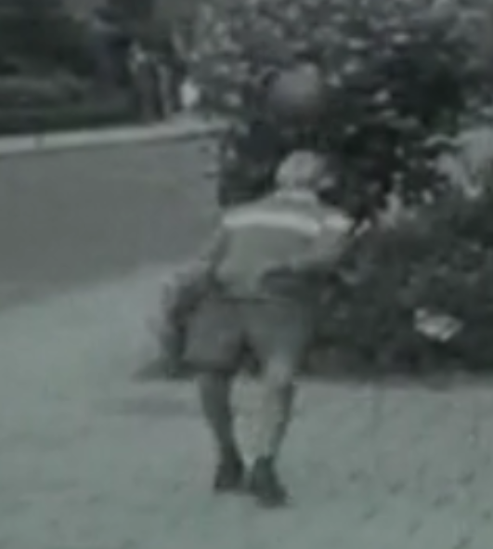

Dit is Johan Cruijff in zijn jeugd.
Hij is nu aan het hooghouden.

6

Carrière
(Hoofdstuk 2)

Coaches
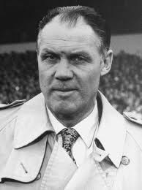
Johan Cruijff heeft natuurlijk met heel veel coaches samengewerkt. Bij ajax heeft hij met Vic Buckingham en daarna ging hij werken met Rinus Michel. Hij heeft met Rinus Michel een nieuw soort voetbal uitgevonden. Vroeger noemde ze dat soort voetbal Nederlands voetbal. Nu noemen ze dat soort voetbal totaal voetbal je speelt dan met 4 defenders 3 middenvelders en 3 aanvallers. Totaal voetbal is de tactiek dat je de hele tijd in de ruimte rent en snel past en dan moet je weer rennen in de ruimte dus je blijft constant te bewegen. Totaal voetbal is niet zo beroemd geworden omdat alleen maar het Nederlands elftal, AFC Ajax en barcelona het spelen. Rinus Michels heeft ook 1 prijs gewonnen hij kreeg die prijs in 1999 hij kreeg hem omdat hij de beste coach coach in de eeuw was dat is heel knap vind ik. Rinus Michels is nu overleden. Toen Dit is Rinus Michels
Cruijff best oud was (ongeveer 50 jaar oud) leefde Rinus nog. Rinus is op zijn 77e overleden.

Clubs

Cruijff heeft natuurlijk niet alleen bij AFC Ajax gespeel hij heeft ook bij FC Barcelona, Los Angeles Aztecs, Washington Diplomats, Levante en bij Feyenoord. Hij speelde bij AFC Ajax in vanaf 1964 tot en met 1973. Daarna ging hij vanaf AFC Ajax naar FC Barcelona. Daar speelde hij van 1973 tot en met 1978. Hij speelde daarna bij Los Angeles Aztecs hij speelde er vanaf 1979 tot en met 1980. Daarna ging hij Washington Diplomats. Hij speelde daar vanaf 1980 en ging ook weg op 1980 alleen dan
een andere tijd. Daarna ging hij naar Levante hij speelde daar maar 1 seizoen. Daarna ging hij weer naar Washington Diplomats. Hij speelde daar speelde hij ook 1 seizoen. Na Diplomats ging hij weer terug naar zijn geboorteclub, AFC Ajax. Hij ging van AFC Ajax naar Feyenoord. Hij speelde in Feyenoord vanaf 1983 tot en met 1984.

Favoriete

Favoriete stadion: Camp Nou in Barcelona
Favoriete coach: Rinus Michels
Favoriete dag: 25 april 1947 omdat dan is het zijn verjaardag
Favoriete wedstrijd: Ajax - Liverpool, de beroemde mistwedstrijd (7 december 1966)
Minst favoriete tegenstander: Berti Vogts
Favoriete shirt: Die van AFC Ajax is net iets mooier dan andere shirts
Favoriete voetballers: Alfredo di Stefano en Faas Wilkes
7
7
Hier heb je een tabel met alle logo's
Club | Logo
AFC Ajax | 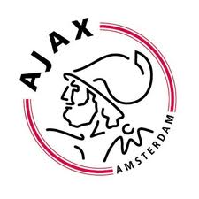
FC Barcelona | 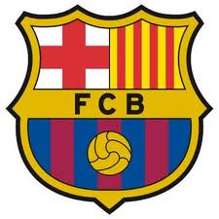
Feyenoord | 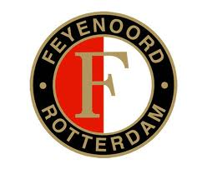
Levante | 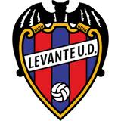
Los Angeles Aztecs | 
Washington Diplomats  8 | 
Hier zie je waar de clubs liggen:

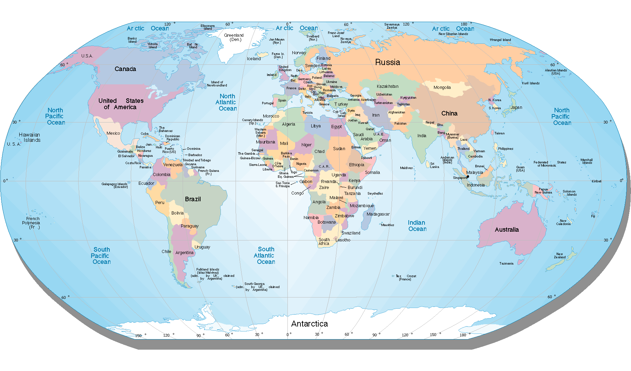

AFC Ajax
FC Barcelona
Feyenoord

Washington Diplomats
Levante

Los Angeles Aztecs

AFC Ajax ligt in Nederland. FC Barcelona ligt in Spanje. Feyenoord ligt ook in Nederland.
Levante ligt in Spanje. Los Angeles aztecs ligt in Verenigde Staten van Amerika. Washington Diplomats ligt in Verenigde Staten van Noord Amerika.

9

Prijzen
Johan Cruijff heeft heel veel prijzen gewonnen. Hij heeft in totaal 36 prijzen gewonnen.
Hij heeft als speler 24 prijzen gewonnen. Hij is 10 keer Landskampioen geworden. Hij is Landskampioen geworden met: AFC Ajax, FC Barcelona en Feyenoord. Hij is 7 keer Bekerwinnaar geworden. Hij is Bekerwinnaar geworden met AFC Ajax FC Barcelona en Feyenoord. Hij is 3 keer Europa cup 1 winnaar geworden. Hij Is Europa Cup 1 winnaar geworden met AFC Ajax. Hij heeft 1 keer de Wereldbeker gewonnen. Hij heeft de wereldbeker gewonnen met AFC Ajax. Hij heeft 1 keer Vice-Wereldkampioen gewonnen. Hij heeft het gewonnen met Oranje. Hij heeft 1 keer Brons Europees Kampioenschap gewonnen. Hij heeft dat gewonnen met Oranje.

Als speler won Cruijff 24 prijzen in totaal:
Met welke teams heeft hij het gewonnen? | Wanneer heeft hij het gewonnen? | Hoe had hij het gewonnen?
AFC Ajax | 1966 | Landskampioen
AFC Ajax | 1967 | Landskampioen
AFC Ajax | 1968 | Landskampioen
AFC Ajax | 1970 | Landskampioen
AFC Ajax | 1972 | Landskampioen
AFC Ajax | 1973 | Landskampioen
FC Barcelona | 1974 | Landskampioen
AFC Ajax | 1982 | Landskampioen
AFC Ajax | 1983 | Landskampioen
Feyenoord | 1984 | Landskampioen
AFC Ajax | 1967 | Bekerwinnaar
AFC Ajax | 1970 | Bekerwinnaar
AFC Ajax | 1971 | Bekerwinnaar
AFC Ajax | 1972 | Bekerwinnaar
FC Barcelona | 1978 | Bekerwinnaar
AFC Ajax | 1983 | Bekerwinnaar
Feyenoord | 1984 | Bekerwinnaar
AFC Ajax | 1971 | Europa Cup I
AFC Ajax | 1972 | Europa Cup I
AFC Ajax | 1973 | Europa Cup I
AFC Ajax | 1972 | Wereldbeker
AFC Ajax | 1972 | Europese Supercup
Oranje | 1974 | Vice-Wereldkampioen 10
Oranje | 1976 | Brons Europees Kampioenschap

Als trainer won Cruijff 14 prijzen. Hij is 4 keer Landskampioen geworden. Hij had het gewonnen met FC Barcelona. Hij is keer Bekerwinnaar geworden. Hij had het gewonnen met AFC Ajax en FC Barcelona . Hij is 3 keer Supercup winnaar geworden. Hij had het gewonnen met FC Barcelona. Hij is 1 keer Europa Cup I winnaar geworden. Hij had het gewonnen met FC Barcelona. Hij is 2 keer Europa Cup 2 winnaar geworden. Hij is dat geworden met AFC Ajax en FC Barcelona. Hij heeft 1 keer de Europese Supercup winnaar geworden. Hij heeft dat gewonnen met FC Barcelona.

Als Trainer won Cruijff 14 prijzen in totaal:

Bij welk team was hij trainer? | Wanneer had hij het gewonnen? | Hoe had hij het gewonnen?
FC Barcelona | 1991 | Landskampioen
FC Barcelona | 1992 | Landskampioen
FC Barcelona | 1993 | Landskampioen
FC Barcelona | 1994 | Landskampioen
AFC Ajax | 1986 | Bekerwinnaar
AFC Ajax | 1987 | Bekerwinnaar
FC Barcelona | 1990 | Bekerwinnaar
FC Barcelona | 1991 | Supercup
FC Barcelona | 1992 | Supercup
FC Barcelona | 1994 | Supercup
FC Barcelona | 1992 | Europa Cup I
AFC Ajax | 1987 | Europa Cup 2
FC Barcelona | 1989 | Europa Cup 2
FC Barcelona | 1992 | Europese Supercup

Cruijff als speler

Op 15 november 1964 maakt Johan Cruijff zijn officiële 1 wedstrijd in het Nederlands voetbal. Ajax verliest in Groningen met 3-1. De Amsterdammers hadden maar 1 doelpunt gemaakt en die was door Johan Cruijff.

Cruijff als trainer
Johan Cruijff heeft als trainer twee clubs gediend. Ajax en Barcelona. Cruijff vind aantrekkelijk voetbal nog steeds belangrijk. In 1987 kreeg Cruijff zijn trainersvergunning van KNVB vanwege zijn vermogen voor het (Nederlandse) voetbal. 11
Wat heeft Cruijff gedaan voor sport?
(Hoofdstuk 3)

Johan Cruijff is volgens veel mensen de beste voetballer van Nederland. Maar sommigen mensen vinden hem de beste voetballer alle tijden. Johan Cruijff is heel belangrijk voor voetbal geweest. Johan Cruijff is voor heel veel dingen belangrijk geweest in voetbal.
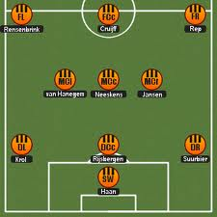
Totaal voetbal
Johan Cruijff die heeft totaal voetbal uitgevonden
samen met Rinus Michels. Totaal voetbal is niet zo
beroemd geworden want alleen AFC Ajax,
FC Barcelona en Nederlands elftal speelden het. Totaal voetbal is als je 1 keeper hebt, 4 defenders hebt, 3 middenvelders hebt en 3 aanvallers. Totaal Voetbal is dat je de bal snel past en weer in de ruimte loopt dus je rent eigenlijk altijd.

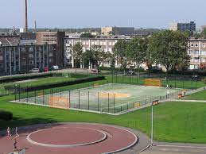
Cruijff Courts
Johan Cruijff heeft ook Cruijff Court gemaakt. Johan Cruijff heeft in verschillenden landen Cruijff Courts gezet. Hij heeft het in landen gezet waar veel gebouwen zijn en waar je bijna niet kan voetballen. Veel kinderen en mensen zijn er blij mee want dan kunnen hun ook voetbalen.

Cruijff Universiteit

Johan Cruijff heeft ook een Cruijff Universiteit uitgevonden. Die school is voor kinderen die topsporters zijn en geholpen moeten worden leren.

Jeugdopleiding
Johan Cruijff heeft veel invloed gehad op de jeugdopleiding van AFC Ajax en FC Barcelona. In deze jeugdopleidingen is het belangrijker om topvoetballers te maken dan om wedstrijden te winnen. Bekende spelers uit de jeugd opleiding van AFC Ajax en FC Barcelona zijn Messi, Xavi, Iniesta, Bojan, Puyol, Sneijder, van der Vaart, Bergkamp, van Basten en natuurlijk Cruijff
Een Tabel
Wat heeft hij gedaan of gemaakt? | Waarom heeft hij die dingen gedaan?
Cruijff Court | Dat mensen in de stad ook kunnen voetballen.
Cruijff Universiteit  12 | Voor kinderen die topsporters zijn en geholpen moeten worden met hun leren.
Familieleden
(Hoofdstuk 4)

Vader en moeder
Zijn vader heet Manus Cruijff en zijn moeder heet Nel Cruijff. Nadat Manus overleed trouwde Nel weer met Henk Angel. Henk Angel is de terreinknecht van AFC Ajax.

Johan Cruijff
Cruijff werd geboren op vrijdag 25 april 1947 om 13.00 uur in het Burgerziekenhuis in de Linnaeusstraat te Amsterdam. Johan Cruijff heeft geen broers of zussen dat betekent dat Johan Cruijff enig kind is. Johans vrouw heet Danny Coster. Johan Cruijff heeft ook 3 bijnamen.
Bijnamen:
▪ El Salvador (De Verlosser)
▪ El Flaco (De Magere)
▪ Het orakel (van Betondorp)
Johan Cruijff werd aangenomen naar AFC Ajax door Jany van der Veen.

Danny Coster
Danny Coster is de vrouw van Johan Cruijff. Danny Coster is een dochter van een zakenman Cor Coster. Ze hebben 3 kinderen en die heten: Chantal (16 november 1970), Susila (27 januari 1972) en Jordi (9 february 1974).

Cor coster
Cor Coster is de vader van Danny Coster en de schoonvader van Johan Cruijff. Cor Costers zijn echte naam is Cornelis Coster. Cor Coster is geboren op 11 oktober 1920 in Amsterdam. Cor Coster was het huis uit gestuurd op zijn 12de om te werken. Cor coster is zakenman. Cor Coster is heel belangrijk geweest voor Johan Cruijff. Want door hem is hij naar FC Barcelona vertrokken dat was in 1973.

Jordi Cruijff
Jordi Cruijff is geboren op 9 february 1974. Jordi Cruijff is een professionele voetbal speler geweest. Hij heeft ook bij FC Barcelona gespeeld net als Johan Cruijff maar hij heeft niet alleen bij FC Barcelona gespeeld maar ook bij Barcelona Atletic, Manchester United, Celta Vigo, Deportivo Alavés, RCD Espanyol, Metaloerh Donetsk en Valetta FC. Jordi Cruijff heeft nog nooit in de Eredivisie gespeeld maar hij heeft wel bij het nederlands elftal gespeeld dat is best bijzonder.
Jordi Cruijff heeft 2 bijnamen.
Bijnamen:
- Jordi
- Het koningskind
13
Hier heb je een stamboom:

Manus Cruijff
Nel Cruijff
Cornelis Coster
?


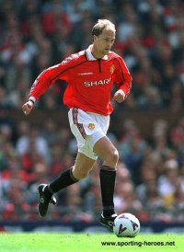
Johan Cruijff
Danny Coster
Chantal
Susila
Jordi



Dit is Chantal Cruijff

Dit is Johan Cruijff

Dit is Jordi Cruijff

14

Nawoord

Ik vond het heel leuk om een werkstuk over Johan Cruijff te maken. Want je kan veel informatie over hem vinden. Ik vond sommige stukken moeilijk want dan kon ik niks vinden maar de rest vond wel makkelijk.

Hoofdstuk | makkelijk | middelmatig | moeilijk | Waarom was dat zo?
Hoofdstuk 1 | x |  |  | Er was veel informatie over zijn jeugd te vinden.
Hoofdstuk 2 | x |  |  | Want hier was ook veel informatie over te vinden.
Hoofdstuk 3 |  | x |  | Ik kon niet vinden wat hij nog meer had uitgevonden.
Hoofdstuk 4 |  | x |  | Er was bijna geen informatie op internet over zijn familie.

werkstuk | Leuk | Middelmatig | stom
Johan Cruijff | x

Ik vond het leuk want ik heb nog nooit een werkstuk gemaakt en je weet gelijk veel over iemand of iets.

15
Bronnen

- http://www.scholieren.com/werkstukken/6658
- http://nl.wikipedia.org/wiki/Johan_Cruijff
- http://spreekbeurt.freddoweb.nl/cruijff/cruijfffr.htm
- Een strip over Johan Cruijff
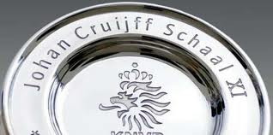

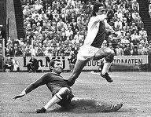

16

